798. SCHIN OP GEUL 10km
www.wandelgidszuidlimburg.com

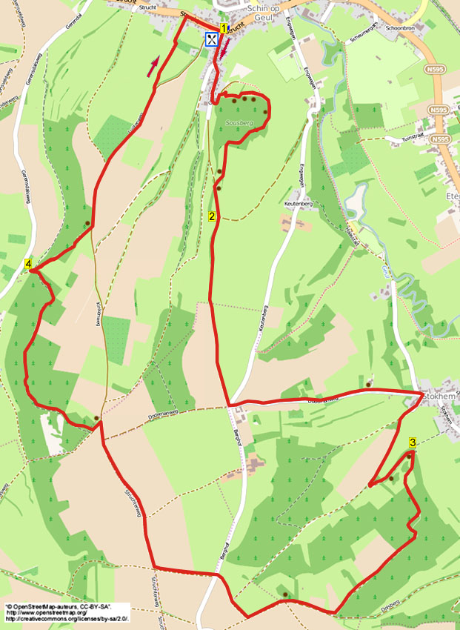

Während dieser hügligen und panoramischen Wanderung wandern Sie erst über den Sousberg mit schönem Ausblick. Dann folgen Sie einem aussichtsreichen Weg in den Weiler Berghof, Sie gehen abwärts nach Stokhem. Hier klettern Sie dann an einem schönen Aussichtspunkt vorbei hoch zu einem Plateau, wo Sie herrlich Frischluft tanken können. Der Rückweg verläuft über einen angenehmen Waldweg und einen langen Treppenpfad abwärts ins Gerendal. Es folgt noch eine kleine Steigung, und über einen schönen Pfad erreichen Sie wieder die Brasserie. Selber Proviant mitnehmen, unterwegs stehen genügend Bänke. Am Ende ist eine überdachte Terrasse vorhanden (dienstags geschlossen).
Startadresse: Hotel Brasserie de Herbergier, Strucht 21, Schin op Geul.
[Parken können Sie auf dem Parkplatz der Brasserie oder direkt um die Ecke in der Grachtstraat (gratis).]

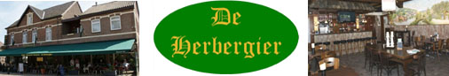

GPS-Abstand: 10000 m
Laufzeit: 2.10 St.
Höhenunterschied: 91 m


798. SCHIN OP GEUL 10km

1. Mit dem Rücken zum Eingang der Brasserie gehen Sie R. Direkt danach R (Grachtstraat/blau) in die Klinker-Sackgasse rein. Am 3-Sprung drehen Sie nach L (blau) aufwärts. An der
Y-Gabelung am Haus Nr. 86 geht man L (blau) nach oben. Wo der Feldweg am Ende vom Parkplatz beginnt, gehen Sie R am Infoschild “Gerendal” vorbei in den Waldweg nach oben. Dort am 3-Sprung vor dem Wiesenzaun geht man R in den Weg aufwärts. (Beinahe oben auf dem Sousberg am Ende vom Zaun hat man an der Bank schöne Aussicht. U.a. links auf den 30 m hohen Aussichtsturm Wilhelmina in Valkenburg und auf das Casinogebäude oben auf dem Cauberg. Vor uns liegt in der Ferne die höher gelegene Mergelgrotte im Däölkesberg.) Meiden Sie das Klapptor links und bleiben GA auf dem Weg (blau) am Zaun und Waldrand entlang. (Etwas weiter bei den 2 Bänken haben Sie einen herrlichen Ausblick auf die 5-Sterne-Landschaft Süd-Limburg; u.a. auf den vor allem bei Radliebhabern bekannten Keutenberg (22 %), den großen Campingplatz Schoonbron sowie den Fernsehturm in Eys.) Folgen Sie GA dem Weg durch den Wald. Ein bisschen weiter verlässt man wieder den Wald und folgt dem Pfad, der zwischen zwei Zäunen liegt. (Möglicherweise sehen Sie hier in der Wiese schwarze und manchmal auch gelb/grauartige Galloway-Rinder.) Unten an der schrägen T-Gabelung an der Bank gehen Sie L (blau) in den Feldweg nach oben.

2. Oben am 3-Sprung (rundum schöne Aussicht) gehen Sie R (gelb) über den Feldweg. Oben wird dieser zu einem schmalen Weg, auf dem man geraume Zeit GA bleibt. (Hier oben auf dem Plateau von Margraten hat man rundum schönen Ausblick.) Am Ende vom Weg am 4-Sprung mit Wegekreuz im Weiler Berghof gehen Sie L (nicht scharf L) über den Asphaltweg. Anschließend geht es am denkmalgeschützten, aus Mergelblöcken errichteten Viereck-Bauernhof Berghof vorbei. (18./19. Jh. Im Torbogen weist der Schlussstein die Jahreszahl 1925 auf. Diese ist aber wahrscheinlich auf eine Restaurierung oder einen Anbau zurückzuführen.) Etwas weiter wird der schmale Asphaltweg zu einem steil abwärts führenden Weg mit Aussicht auf Wijlre und in der Ferne die Windräder (EuroWindPark Aachen) in der Nähe vom Grenzübergang Bocholtz. (Sie laufen jetzt im “Toten Mann” abwärts, das ist die beinahe steilste Steigung für Radfahrer in den Niederlanden. Dieser “Gebirgspass” hat einen maximalen Steigungsprozentsatz von 18 %. Die ersten 600 m haben durchschnittlich 11 % Steigung. Etwas weiter passiert man rechts den Weinanbau de Stokhemer Wingert. Hier an Bank sieht man bei klarem Wetter in den Ferne die St. Martinus-Kirche in Vijlen, die höchstgelegene Pfarrkirche der Niederlande. Ebenfalls sind hier der 133 m hohe Fernsehturm aus dem Aachener Wald und die Aussichtstürme Wilhemina und Boudewijn auf dem Vaalserberg zu sehen.) Unten am 3-Sprung an der Marienkapelle im Weiler Stokhem laufen Sie GA. Direkt danach geht es am Haus Nr. 71 R (blau/gelb) in den Asphaltweg, der kurz danach zum Feldweg wird. An der Y-Gabelung mit Feldkreuz gehen Sie L (blau/gelb) aufwärts in den Asphaltweg, mit rechts dem Regenwasserbehälter Abelschegrub. Jetzt den ersten Feldweg schräg L hoch einschlagen (Sie verlassen hier die blau/gelbe Route.) Folgen Sie dem steigenden Feldweg, der nach links biegt. (Etwas weiter passiert man eine Bank mit herrlichem Ausblick auf den Weinanbau de Stokhemer Wingert.) An der Y-Gabelung geht man L in den Waldweg.
3. Nach 300 m an der Bank mit prächtigem Ausblick auf die Gertrudis-Kirche In Wijlre (1839) geht man R in den engen Waldweg nach oben.
Direkt danach begeben Sie sich nach L in den breiten Weg, den Sie verlassen haben, nach oben. (Ein bisschen weiter sehen Sie rechts oben den Viereck-Bauernhof Berghof, wo Sie dran vorbei gegangen sind.) Beinahe oben dem Weg GA folgen, der einige Kurven aufweist, durch den Wald und später am Waldrand und an Wiesen/Feldrändern entlang. An der schrägen
T-Gabelung dreht man nach R (blau) in den Hohlweg nach oben. Dort am 3-Sprung an der Bank und Wegweiser laufen Sie GA (blau/rot) in Richtung Ingber/Scheulder. Jetzt den ersten Weg R nach unten einschlagen (blau/gelb-rot). Dort am 3-Sprung wandern Sie GA (gelb/gelb-rot) aufwärts. An der Kastanie und am Wegekreuz den Asphaltweg überqueren und GA über den Grasweg bleiben (gelb-rot). (Im November 2014 stand hier nur die untere Hälfte des Wegekreuzes.) Am 4-Sprung dreht man nach R in den Feldweg. (Auf dem Plateau von Margraten haben Sie rundum wieder schönen Ausblick.) Am 3-Sprung GA. (Vor uns in der Ferne sehen wir die Schornsteine im Chemelot-Industriegebiet in Geleen/Beek u.a. von DSM und Sabic.) Am folgenden 3-Sprung wandern Sie wieder GA (gelb-rot). Direkt danach an der Bank mit Steingrenzstein der Gemeinde Eijsden-Margraten L gehen (gelb-rot) über den Feldweg am Waldrand entlang. Nach 50 m geht es R (rot) in den Waldweg rein. Folgen Sie einige Zeit dem auf- und abwärts führenden Weg oben durch den Wald. Beinahe am Ende biegt der Weg links nach unten und etwas weiter gehen Sie den Treppenpfad mit 106 Tritten nach unten.

4. Unten am breiten Pfad gehen Sie R. (Zweifeln Sie daran, dass es wirklich 106 Tritte waren, laufen Sie zurück und zählen noch mal. Wenn Sie hier L gehen, erreichen Sie das Herz von Gerendal. Siehe letzter Abschnitt.) Direkt danach an der
Y-Gabelung gehen Sie R (rot) in den Waldweg nach oben. (Gehen Sie langsam! Es ist ein anständiger “Wadenbeisser”.) Oben an der geteerten Straße mit Bank (als gute Gelegenheit zum Durchatmen) gehen Sie L. (In diesem höher gelegenen Weg haben Sie Aussicht u.a. auf die in der Ferne liegende Kirche von Ransdaal, die komplett mit Caubergersteen gebaut wurde. Daher die “weiße” Farbe.) Am 3-Sprung beim Eisentor an der Niedrigplantage laufen Sie GA über den abwärts führenden Asphaltweg mit schöner Aussicht. Aufpassen! Wo der nach unten führende Weg an der Verbreiterung beginnt, steiler abwärts zu führen, gehen Sie L in den “Feldweg” nach oben. Direkt danach wandern Sie am Infoschildchen durch die Klapptore in die Wiese rein, die Sie GA nach unten mit prächtiger Aussicht durchqueren. Durch das nächste Klapptor verlassen Sie die Wiese und folgen dem abwärts gehenden Pfad, der zwischen zwei Zäunen liegt. [Links sieht man die hohe weiße Schießstange mit Kugelfang der Mauritius-Schützengesellschaft in Strucht (< 1716).] Unten an der Verkehrsstraße gehen Sie R und erreichen somit die gemütliche Brauerei, den Sponsor dieser Wanderung, wo Sie diese mit einem Getränk oder einer kleinen Mahlzeit ausklingen lassen können. Es gibt dort eine überdachte Terrasse.

Ins “Herz” von Gerendal: Gehen Sie hier unten am Treppenpfad L. Nach 100 m an der Ferienwohnung L über den schmalen Asphaltweg. Nach 150 m am
3-Sprung mit Brunnen (1550), Wegekreuz und der ehemaligen Försterwohnung (1841) gehen Sie R. Sie befinden sich hier im Herzen vom Gerendal, wo die Forstverwaltung ungefähr 240 Hektar Grund als Eigentümer hält. Gegenüber der ehemaligen, weißen Försterwohnung steht eine Bank, ein herrlicher Genießerplatz. Das Gerendal ist die Stelle in den Niederlanden, wo die meisten Pflanzen- und Tierarten vorkommen. Die Schafe, die Sie hier womöglich grasen sehen, sind Mergellandschafe, eine alte Rasse. Wenn Sie an der Försterwohnung 20 m GA gehen, erreichen Sie eine Infotafel am Eingang des Orchideengartens. Dieser ist vom 1. Mai bis 1. Juli geöffnet. Am Infoschild sehen Sie links die Werkstatt, das Verwaltungsgebäude und den Schafstall der Forstverwaltung Einheit Süd-Limburg.)

Autor: Jos Wlazlo

Das Autorenrecht dieses Textes sowie das Datenbankrecht liegen einzig und alleine beim Autor. Kein Auszug aus dieser Wanderung darf ohne die Genehmigung des Verfassers kopiert, vervielfältigt oder veröffentlicht werden.

Wandern mit einem lebensfrohen Ziel: www.kroegjesroutes.nl

